Министерства науки и высшего образования Российской Федерации

федеральное государственное автономное образовательное учреждение высшего образования «Национальный исследовательский университет ИТМО»

Факультет программной инженерии и компьютерной техники

Отчёт по лабораторной работе на тему:

Основы работы в командной строке Unix

Вариант: 2951

Выполнил:

Студент: Здор Матвей Максимович

Группа: Р3124

Проверил:

Белозубов Александр Владимирович,

к.т.н., преподаватель фПИиКТ

г. Санкт-Петербург

2023

Оглавление

Введение 2

Создание каталогов и файлов 3

Настройка прав доступа к файлам и каталогам 7

Работа с ссылками, копированием и объединением файлов 9

Команды поиска и фильтрации содержимого файлов, списков имен и атрибутов файлов 11

Удаление файлов и каталогов при помощи команд rm и rmdir согласно варианту задания 12

Заключение 13

# Введение

В данной работе познакомимся с основным набором команд UNIX для манипулирования файловой системой; с сортировкой строк и регулярными выражениями; с перенаправлением потоков вывода и подавлением ошибок.

Целью данной работы является проведение данной лабораторной работы, изучение основных команд Unix и получение следующих навыков:

* создание директорий, файлов с текстами и ссылок
* назначение прав файлам и каталогам
* копирование, объединение файлов/директорий
* фильтровка выводимой информации
* удаление файлов и директорий

# Создание каталогов и файлов

Необходимо создать иерархическое дерево с каталогами и файлами, используя директорию lab0 как корень дерева и следуя рисунку 1:

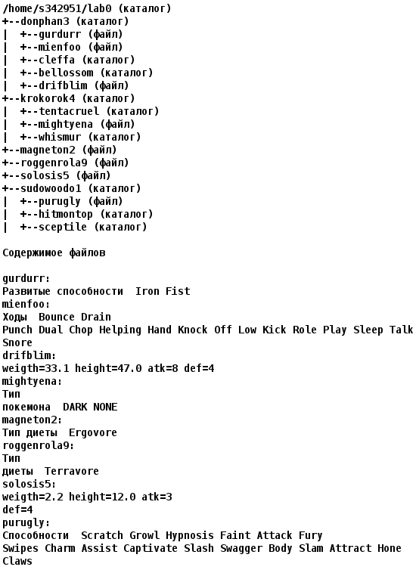

Рисунок 1. Дерево каталогов и файлов

Для создания и навигации использовать следующие команды: mkdir, echo, cat, touch, ls, pwd, cd, more, cp, rm, rmdir, mv.

* Создать директорию lab0:
* mkdir lab0 && cd lab0
* Создать каталоги (donphan3, krokorok4, sudowoodo1, cleffa, bellossom, tentacruel, whismur, hitmontop, sceptile) и файлы (magneton2, roggenrola9, solosis5, gurdurr, mienfoo, drifblim, mightyena, purugly):
* mkdir -p donphan3/{cleffa,bellossom}
* touch donphan3/{gurdurr,mienfoo,drifblim}
* mkdir -p krokorok4/{tentacruel,whismur}
* touch krokorok4/mightyena
* touch magneton2
* touch roggenrola9
* touch solosis5
* mkdir -p sudowoodo1/{hitmontop,sceptile}
* touch sudowoodo1/purugly
* Внести данные в файлы согласно заданию:
* echo "Развитые способности Iron Fist" > donphan3/gurdurr
* echo -e "Ходы Bounce Drain \nPunch Dual Chop Helping Hand Knock Off Low Kick Role Play Sleep Talk \nSnore" > donphan3/mienfoo
* echo "weigth=33.1 height=47.0 atk=8 def=4" > donphan3/drifblim
* echo -e "Тип \nпокемона DARK NONE" > krokorok4/mightyena
* echo "Тип диеты Ergovore" > magneton2
* echo -e "Тип \nдиеты Terravore" > roggenrola9
* echo -e "weigth=2.2 height=12.0 atk=3 \ndef=4" > solosis5
* echo -e "Способности Scratch Growl Hypnosis Faint Attack Fury \nSwipes Charm Assist Captivate Slash Swagger Body Slam Attract Hone \nClaws" > sudowoodo1/purugly

Результат работы ls –lR приведен на рисунке 2:

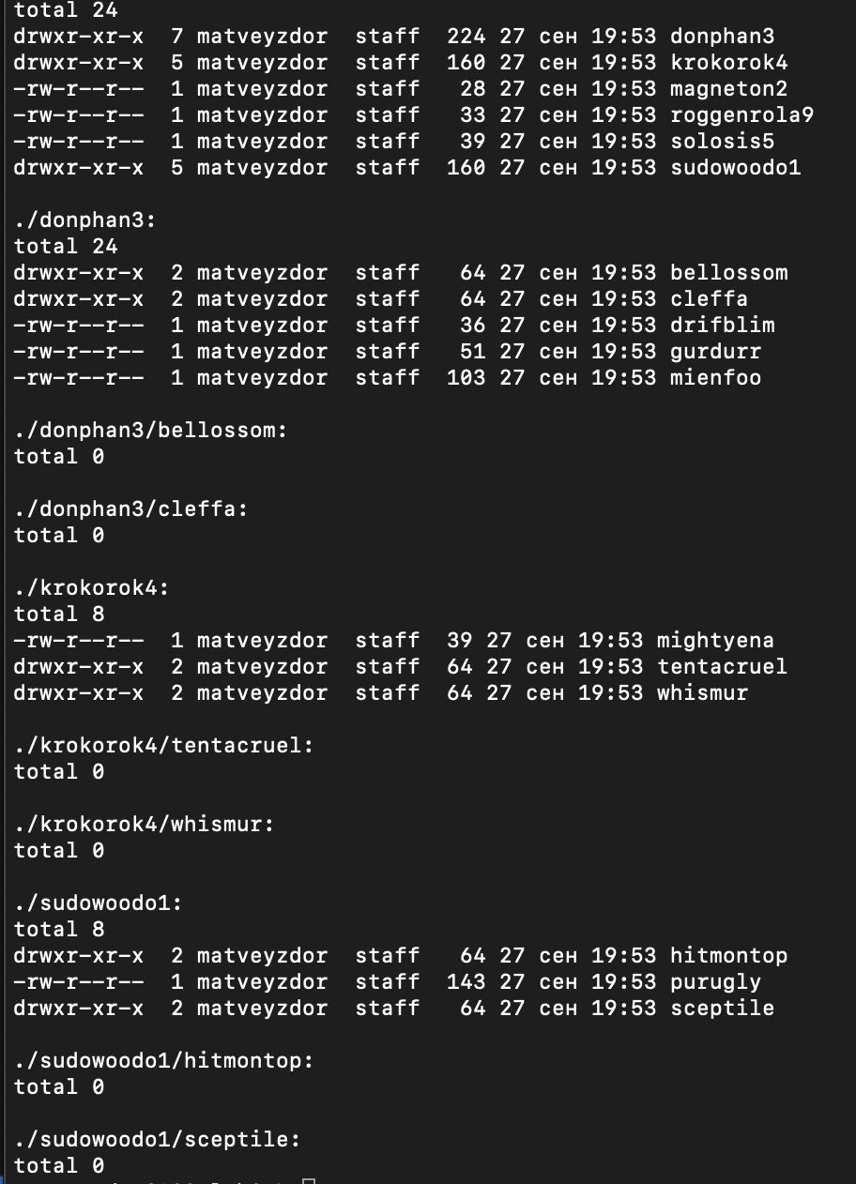

Рисунок 2. Результат работы ls –lR

# Настройка прав доступа к файлам и каталогам

* Установить согласно заданию права на файлы и каталоги при помощи команды chmod, используя различные способы указания прав согласно заданию на рисунке 3.

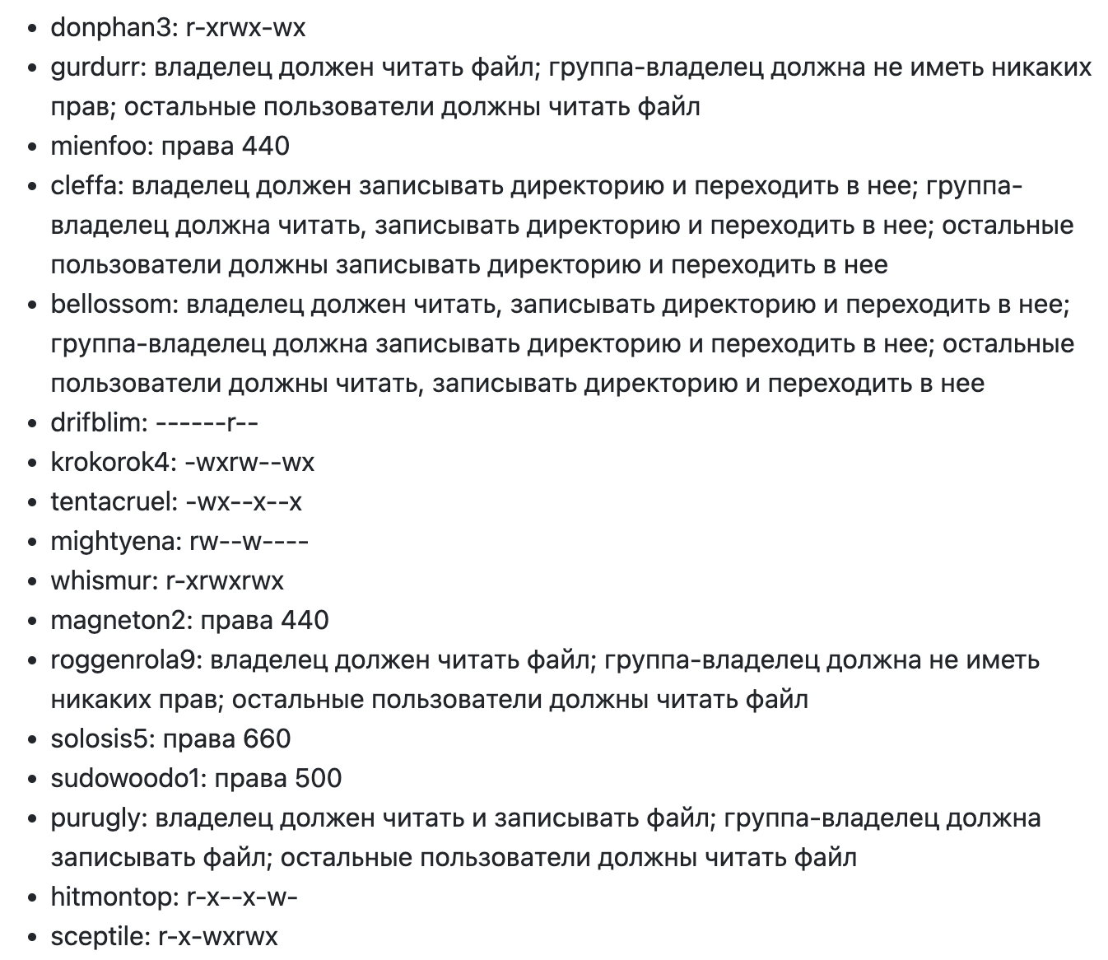

Рисунок 3. Задание 2

* chmod 573 donphan3
* chmod u=r,g=,o=r donphan3/gurdurr
* chmod 440 donphan3/mienfoo
* chmod 373 donphan3/cleffa
* chmod u=rwx,g=wx,o=rwx donphan3/bellossom
* chmod 004 donphan3/drifblim
* chmod 311 krokorok4/tentacruel
* chmod 620 krokorok4/mightyena
* chmod 577 krokorok4/whismur
* chmod 363 krokorok4
* chmod 440 magneton2
* chmod u=r,g=,o=r roggenrola9
* chmod 660 solosis5
* chmod 500 sudowoodo1
* chmod 624 sudowoodo1/purugly
* chmod 512 sudowoodo1/hitmontop
* chmod 537 sudowoodo1/sceptile

Результат работы ls –lR приведен на рисунке 4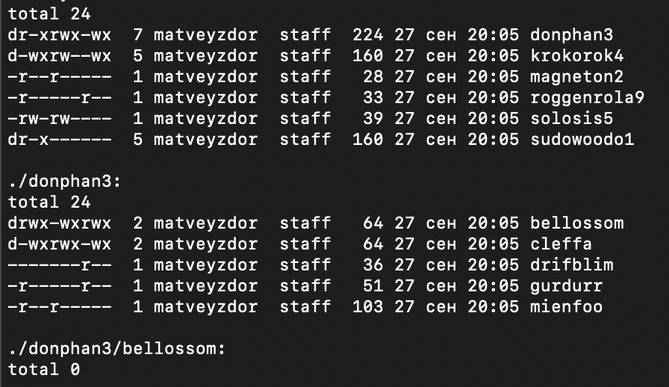

Рисунок 4. Результат работы ls –lR

# Работа с ссылками, копированием и объединением файлов

Скопировать часть дерева и создать ссылки внутри дерева согласно заданию, при помощи команд cp и ln, а также команды cat и перенаправления ввода-вывода согласно заданию на рисунке 5.

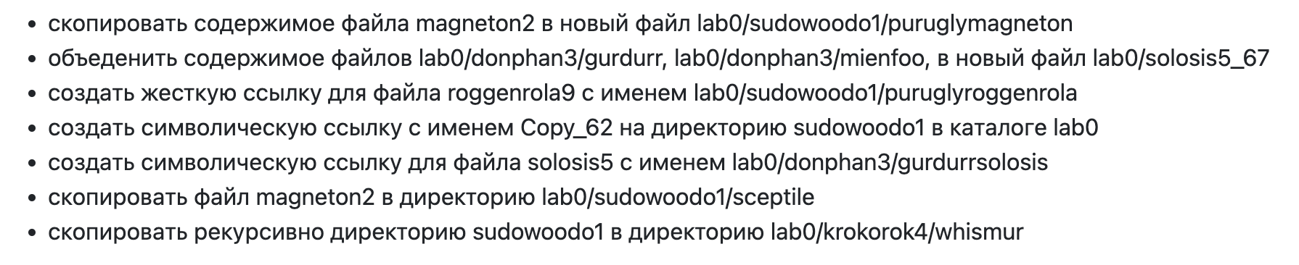

Рисунок 5. Задание 3

* cp magneton2 sudowoodo1/puruglymagneton
* cat donphan3/gurdurr donphan3/mienfoo > solosis5_67
* ln roggenrola9 sudowoodo1/puruglyroggenrola
* ln -s ../lab0/sudowoodo1 Copy_62
* ln -s solosis5 donphan3/gurdurrsolosis
* cp magneton2 sudowoodo1/sceptile
* cp -RP ./sudowoodo1/* /krokorok4/whismur/

Результат работы ls –lR приведен на рисунке 6:

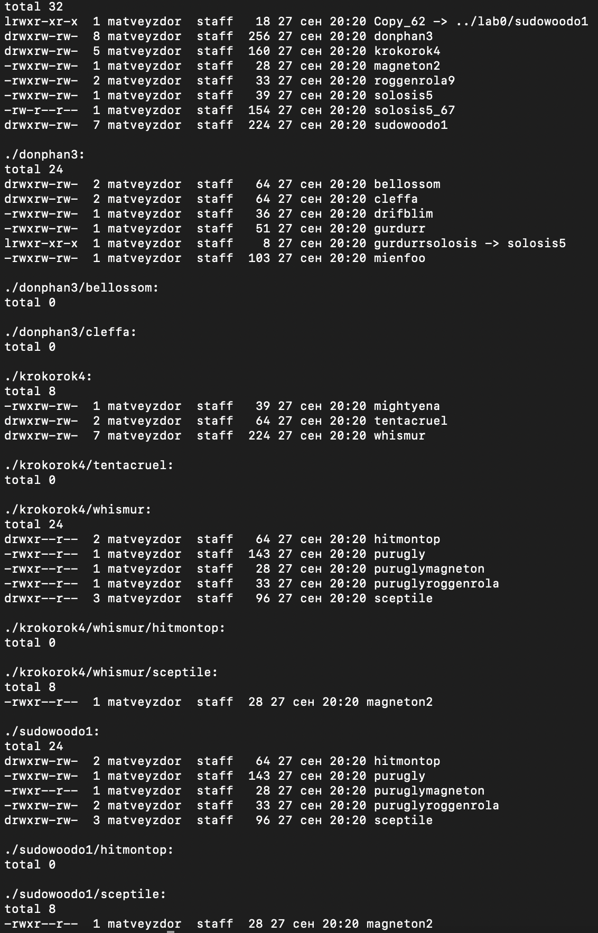

Рисунок 6. Результат работы ls –lR

# Команды поиска и фильтрации содержимого файлов, списков имен и атрибутов файлов

* Используя команды cat, wc, ls, head, tail, echo, sort, grep выполнить в соответствии с вариантом задания поиск и фильтрацию файлов, каталогов и содержащихся в них данных:

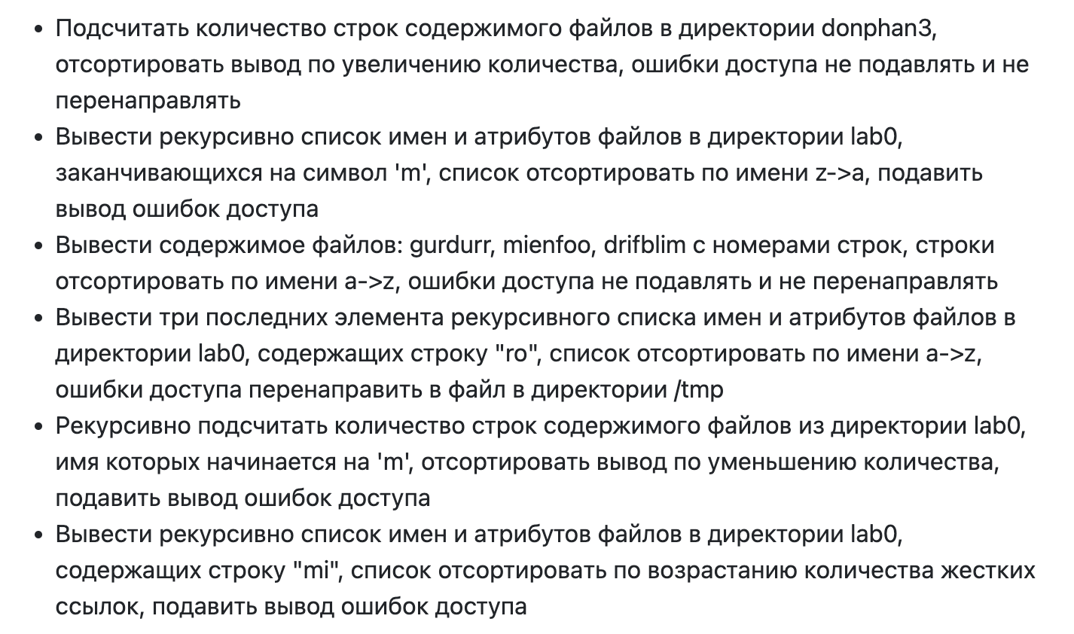

Рисунок 7. Задание 4

* wc -l donphan3/gurdurr donphan3/mienfoo donphan3/drifblim | sort
* ls -Rl 2>/dev/null | grep "m$" | sort -r
* cat -n donphan3/gurdurr donphan3/mienfoo donphan3/drifblim 2>&1 | sort
* ls -Rl 2>tmp/error.log | grep "ro" | tail -3 | sort
* wc -l ./* 2>/dev/null | grep "^m" | sort
* ls -Rl 2>/dev/null | grep "mi" | sort -k3

# Удаление файлов и каталогов при помощи команд rm и rmdir согласно варианту задания

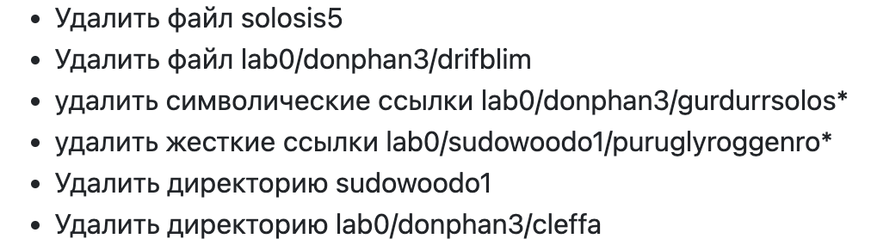

Рисунок 8. Задание 5

* rm -f solosis5
* rm -f donphan3/drifblim
* rm -f donphan3/gurdurrsolos*
* rm -f sudowoodo1/puruglyroggenro*
* rm -rf sudowoodo1
* rmdir donphan3/cleffa

# Заключение

В ходе работы были изучены основные команды Unix, такие как mkdir, echo, cat, touch, ls, pwd, cd, more, cp, rm, rmdir, mv, chmod, cp, ln, wc, tail, grep, sort и тд. Было получено иерархическое дерево в корне lab0, в котором представлены каталоги и файлы с настроенными правами, ссылки на некоторые файлы/директории.